|  |
| --- |
| ЕДТ Промт7 |

|  |  |
| --- | --- |
| **Название документа:** | Единый документ требований к ИТ-решению |
| **Версия документа:** | v1 |
| **Дата документа:** | 16.08.2025 |
| **Назначение документа:** | Определяет концептуальные границы, Архитектура решений, подход к разработке, тестированию, обучению, передаче на сервис и внедрению. В ряде случаев может включать разработанные варианты реализации и обоснованный выбор оптимального варианта реализации. |
| **Аудитория:** | Бизнес-аналитик, Руководитель проекта, Архитектор ИТ-решения, Системный аналитик, Владелец ИТ-решения, члены УКП. |

Оглавление

Оглавление 2

1. Предпосылки, цели, задачи и результаты проекта, Бизнес-требования 3

1.1 Предпосылки и цели проекта 3

1.2 Результаты и задачи проекта 3

1.3 Бизнес-требования 4

2. Заинтересованные стороны 4

2.1 Организационный объем 4

2.2 Список заинтересованных сторон 4

2.3 Пользователи ИТ-решения 6

2.3.1 Предполагаемая нагрузка на систему по количеству пользователей 7

3. Сквозные сценарии 8

3.1 Модели сквозных сценариев 8

4. Сущности ИТ-решения 8

5. Функциональные требования 8

6. Требования к интеграции 13

7. Нефункциональные требования 13

8. Сценарий внедрения в предприятия 15

1. Предпосылки, цели, задачи и результаты проекта, Бизнес-требования
   1. Предпосылки и цели проекта

*Таблица 3. Предпосылки возникновения потребности изменения*

|  |  |
| --- | --- |
| **Код** | **Предпосылка** |
| **ПР-1** | Ежегодно на объектах переработки происходят внезапные отказы динамического оборудования из-за отсутствия систем мониторинга, что приводит к высоким затратам на аварийный ремонт. |
| **ПР-2** | Существующие системы вибродиагностики имеют высокую стоимость и требуют вмешательства в конструкцию оборудования, что не всегда возможно. |
| **ПР-3** | Отсутствие ранней диагностики дефектов увеличивает риск катастрофических отказов и простоев производства. |
| **ПР-4** | Технологии анализа сигналов тока электродвигателя позволяют дешевле и менее инвазивно выявлять дефекты по сравнению с вибромониторингом. |

*Таблица 4. Цели проекта*

|  |  |  |  |
| --- | --- | --- | --- |
| **Код** | **Цель проекта** | **Связанные предпосылки** | **Соответствие стратегическим целям** |
| **Код** | **Цель проекта** | **Связанные предпосылки** | **Соответствие стратегическим целям** |
| **Ц-1** | Снижение затрат на обслуживание динамического оборудования за счет раннего выявления дефектов. | ПР-1, ПР-2, ПР-4 | Оптимизация эксплуатационных расходов |
| **Ц-2** | Увеличение охвата мониторингом оборудования, где установка вибродатчиков невозможна. | ПР-2, ПР-3 | Повышение надежности критической инфраструктуры |
| **Ц-3** | Сокращение незапланированных простоев за счет прогнозирования отказов. | ПР-1, ПР-3 | Минимизация производственных рисков |
| **Ц-4** | Интеграция системы диагностики в существующие процессы сбора данных. | ПР-4 | Цифровизация процессов мониторинга |

* 1. Результаты и задачи проекта

*Таблица 5. Результаты проекта*

|  |  |  |  |  |  |
| --- | --- | --- | --- | --- | --- |
| **Цели проекта** | | **Задачи для достижения цели** | | **Результаты изменения** | |
| **Код** | **Наименование** | **Код** | **Наименование** | **Код** | **Наименование** |
| **Ц-1** | Снижение затрат на обслуживание | **З-1** | Разработать алгоритм машинного обучения для выявления дефектов по сигналам тока | **Р-1** | Модель ML, детектирующая дефекты с точностью ≥85% |
| **Ц-2** | Увеличение охвата мониторингом | **З-3** | Обеспечить совместимость данных токовых сигналов | **Р-2** | Интеграция с текущими источниками данных |
| **Ц-3** | Сокращение простоев | **З-4** | Разработать метод оценки степени развития дефекта, позволяющий определять срок службы оборудования | **Р-3** | Прогозирование остаточного срока службы с помощью более дешевого анализа токов |
| **Ц-4** | Цифровизация мониторинга | **З-5** | Создать интеграцию для передачи данных в SCADA-системы | **Р-4** | Автоматизация процесса анализа через программный интерфейс |

* 1. Бизнес-требования

*Таблица 6. Бизнес-требования*

|  |  |  |  |
| --- | --- | --- | --- |
| **Код** | **Наименование** | **Критичность** | **Связанные цели** |
| **БТ-1** | Обеспечить импорт данных мониторинга электродвигателя | **Критичное требование** | **Ц-1, Ц-2** |
| **БТ-2** | Автоматизированный анализ с помощью ML-модели | **Критичное требование** | **Ц-1** |
| **БТ-3** | Обеспечить оперативное оповещение о инцидентах | **Рабочее требование** | **Ц-4** |
| **БТ-4** | Предоставлять аналитические отчеты для принятия решений | **Рабочее требование** | **Ц-3, Ц-4** |
| **БТ-5** | Классификация и оценка дефекта | **Критичное требование** | **Ц-3** |

1. Заинтересованные стороны
   1. Целевая аудитория

**Профиль специалиста:**

**Кто:** специалист ТОиР (возраст 25-50 лет, высшее техническое образование в области механики, энергетики или машиностроения, опыт работы от 5 лет).

**Проблема аудитории:** ручной анализ дефектов, что приводит к дополнительным затратам времени, ресурсов и рискам аварий.

**Потребности аудитории:** интегрированная система для реального времени мониторинга состояния оборудования на основе токовых сигналов, автоматизированного анализа дефектов и быстрого формирования заявок на ремонт.

**Мотивация аудитории:** сокращение времени на диагностику, предотвращение аварий, повышение надежности оборудования, оптимизация трудовых затрат.

**Профиль эксперта:**

**Кто:** эксперты корпоративного центра по цифровым технологиям (возраст 25–50 лет, высшее техническое или ИТ-образование, опыт в ML и аналитике от 3 лет).

**Проблема аудитории:** внеплановые простои из-за внезапных отказов оборудования без систем мониторинга, сложность автоматизированного мониторинга с помощью данных токовой диагностики, внеплановые простои

**Потребности аудитории:** доступ к качественным исходным данным, возможность тонкой настройки алгоритмов.

**Мотивация аудитории:** эффективное использование ИИ в промышленности, повышение точности прогнозов дефектов и качества управленческих решений.

**Профиль руководителя**

**Кто:** владельцы и топ-менеджеры средних и крупных нефтегазовых компаний, отвечающие за эксплуатацию нефтегазового оборудования (возраст 35–55 лет, высшее техническое или управленческое образование, опыт управления от 10 лет).

**Проблема аудитории:** принятие решений на основе неполных или устаревших данных; высокие риски внеплановых простоев оборудования.

**Потребности аудитории:** достоверные прогнозы для работы производственного объекта, инструменты для контроля соблюдения регламентов и KPI.

**Мотивация аудитории:** повышение надежности оборудования, минимизация простоев, улучшение экономических показателей.

**Профиль специалиста по автоматизации**

**Кто:** Специалисты и IT-отделы средних и крупных нефтегазовых компаний, отвечающие за внедрение новой системы. Возраст 25-45 лет, высшее техническое образование в IT или автоматизации, опыт от 3 лет.

**Проблема:** Интеграция новой системы в существующую инфраструктуру, обучение пользователей и обеспечение бесперебойной работы увеличивают нагрузку на IT-отдел.

**Потребности:** Интуитивно понятная система с минимальными требованиями к обучению, легкая интеграция, качественная техническая поддержка и документация.

**Мотивация:** Снижение инцидентов и обращений в поддержку, поддержание стабильной работы системы и удовлетворенности пользователей, чтобы избежать критики и дополнительных нагрузок.

* 1. Пользователи ИТ-решения

*Таблица. Бизнес роли ИТ-решения*

| **№** | **Наименование бизнес-роли** | **Исполнители роли** | **Количество сотрудников** | **Описание роли** | **Доступ к ПДн** |
| --- | --- | --- | --- | --- | --- |
| **1** | **Специалист** | Служба главного механика | 15 | - Анализ выявленных дефектов - ТОиР | Нет |
| **2** | **Эксперт** | Корпоративный центр, Департамент цифровых технологий | 3 | - Настройка и калибровка алгоритмов ML  - Мониторинг состояния оборудования через систему | Нет |
| **3** | **Руководитель** | Служба главного механика | 1 | - Утверждение планов ремонтов на основе прогнозов системы - Контроль выполнения регламентов | Нет |
| **4** | **Администратор** | Система | 1 | - Администрирование системы  - Создание и настройка файлов конфигураций | Нет |
| **5** | **Аудитор ИБ** | Система | 1 | - Аудит ИБ  - Аудит файлов конфигураций | Нет |

*Таблица. Функциональные роли ИТ-решения*

| **№** | **Наименование функциональной роли** | **Основная функциональность роли** |
| --- | --- | --- |
| **1** | **Оператор чтения** | Чтение файлов |
| **2** | **Оператор чтения/выгрузки** | Чтение и выгрузка файлов |
| **3** | **Администратор** | Создание и настройка файлов конфигураций |
| **4** | **Аудитор ИБ** | Аудит файлов конфигураций |

*Таблица. Соответствие функциональных и бизнес ролей*

|  |  |  |  |  |
| --- | --- | --- | --- | --- |
| Бизнес роль | Функциональные роли | | | |
| Оператор чтения | Оператор чтения/выгрузки | Администратор | Аудитор ИБ |
| Инженер по диагностике оборудования | ✔ |  |  |  |
| Технический аналитик |  | ✔ |  |  |
| Руководитель ТОиР |  | ✔ |  |  |
| Администратор |  |  | ✔ |  |
| Аудитор ИБ |  |  |  | ✔ |

* + 1. Предполагаемая нагрузка на систему по количеству пользователей
* *Типовая нагрузка в 1 год после запуска проекта: 15 одновременных пользователей*
* *Пиковая нагрузка в 1 год после запуска проекта: 30 одновременных пользователей*

1. Сквозные сценарии
   1. Модели сквозных сценариев

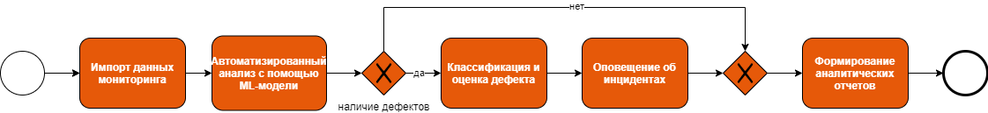

*Рисунок 1 Верхнеуровневая модель целевого состояния сквозного сценария*

1. Сущности ИТ-решения
2. Функциональные требования

Дерево требований для ФТ и НФТ



Use case диаграмма

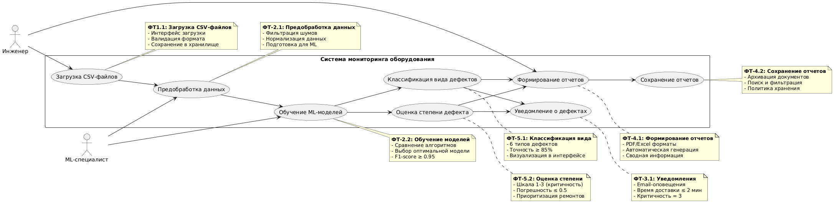

**ФТ1.1 Загрузка CSV-файлов**

Постановка:

Я, как пользователь, хочу загружать CSV-файлы с данными магнитограмм, чтобы система могла их анализировать.

Описание:

Система должна предоставлять интерфейс для загрузки CSV-файлов с показателями оборудования.

Драфт макета:

Фронт:

* Кнопка "Загрузить файл"
* Отображение прогресса загрузки
* Сообщения об ошибках (неверный формат, некорректные данные)

Бэк:

* Прием файлов
* Валидация данных:
  + Проверка структуры CSV
  + Контроль корректности значений
* Сохранение файлов в хранилище

Критерии приемки:

1. Пользователь может загрузить CSV-файл.
2. Система проверяет формат и данные, отклоняет некорректные файлы.
3. Загруженные данные доступны для анализа через 2 минуты.

**ФТ-2.1: Предобработка данных для модели**

Постановка:  
Я, как пользователь, хочу, чтобы система автоматически подготавливала сырые данные перед анализом, чтобы повысить точность распознавания дефектов.

Описание:  
Система должна выполнять подготовку данных перед подачей в модель.

Бэк:

1. Объединение файлов
2. Разделение данных на батчи
3. Фильтрация шумов

Критерии приемки:

* Отсутствие артефактов (искажений) после фильтрации.
* Данные готовы для ML-модели

**ФТ-2.2: Обучение и выбор оптимальной модели**

Постановка:

Я, как пользователь, хочу, чтобы использовалась наиболее точная модель для анализа дефектов, чтобы минимизировать ошибки диагностики.

Описание:

Система должна сравнивать несколько моделей машинного обучения и выбирать оптимальную на основе объективных метрик.

Требования:

1. Сравнительный анализ моделей:
   * Тестируемые алгоритмы
   * Метрики для сравнения
2. Формирование отчета:
   * Таблица с результатами тестирования:
   * Рекомендация к внедрению модели с наилучшим балансом точности и скорости.
3. Критерии выбора:
   * Основной критерий: F1-score ≥ 0.95
   * Дополнительно: время предсказания ≤ 100 мс

Критерии приемки:

1. Подготовлен отчет с таблицей сравнения моделей.
2. Для выбранной модели F1-score ≥ 0.95 на тестовой выборке.
3. Время предсказания не превышает 100 мс на 1 запрос.

**ФТ-3.1: Уведомление о дефектах**

Постановка:

Я, как пользователь, хочу получать уведомления о критических дефектах, чтобы оперативно реагировать.

Описание:

Система должна отправлять оповещения при обнаружении дефектов критичность =3.

Бэк:

* Email -уведомления
* Интеграция с SMTP шлюзами

Критерии приемки:

1. Уведомления приходят в течение 2 мин после обнаружения
2. Поддерживаются канал отправки email

Формат уведомления:

text

Оборудование P-2034

Тип: Дефект подшипника (Критичность 3)

sequenceDiagram

participant Система

participant SMTP_сервер

Система->>SMTP_сервер: Отправка email (дефект уровня 3+)

SMTP_сервер-->>Система: 250 OK (подтверждение доставки)

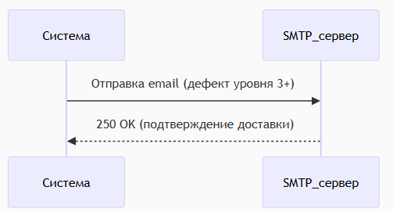

**ФТ-4.1: Формирование отчетов**

Постановка:  
Я, как пользователь, хочу формировать отчеты по результатам анализа дефектов, чтобы документировать и анализировать состояние оборудования.

Описание  
Система должна предоставлять возможность генерации отчетов в стандартных форматах.

Драфт макет:

Фронт  
Необходимо реализовать:

* Кнопку "Сформировать отчет" в интерфейсе анализа
* Выбор формата отчета (PDF/Excel)
* Индикатор процесса генерации
* Уведомление о готовности отчета

Бэк  
Необходимо реализовать:

* Генерацию отчетов

Критерии приемки:

1. Отчет формируется по запросу пользователя
2. Доступны форматы PDF и Excel

**ФТ-4.2: Сохранение отчетов**

Постановка:  
Я, как пользователь, хочу, чтобы сформированные отчеты автоматически сохранялись, чтобы иметь к ним доступ в любое время.

Описание  
Система должна обеспечивать надежное хранение отчетов и их метаданных.

Драфт макет:

Фронт  
Необходимо реализовать:

* Раздел "Архив отчетов"
* Фильтры по дате и типу оборудования
* Поиск по названию оборудования

Бэк  
Необходимо реализовать:

* Сохранение отчета
* Поиск и доступ к отчетам
* Очистку старых отчетов (по политике хранения)

Критерии приемки:

1. Отчеты сохраняются автоматически после генерации
2. Сохраненные отчеты доступны для поиска и скачивания
3. Метаданные содержат:
   * Дату создания
   * Автора
   * Тип оборудования
   * Период анализа

**ФТ-5.1: Классификация дефектов по виду**

Постановка:  
Я, как пользователь, хочу видеть тип дефекта (подшипник, дисбаланс и др.), чтобы планировать ремонт.

Описание:  
Система должна определять 6 типов дефектов из модели.

Фронт:

* Цветные метки в таблице оборудования

Бэк:

* Классификация по меткам

def predict(data):

model = load("model.pkl")

return model.predict(data) *# ["bearing", "unbalance", ...]*

Критерии приемки:

1. Точность классификации ≥ 85% на тестовых данных.

**ФТ-5.2: Классификация по степени дефекта**

Постановка:  
Я, как пользователь, хочу знать степень серьезности дефекта (1–3), чтобы расставить приоритеты ремонтов.

Описание:  
Система должна оценивать тяжесть дефекта по шкале от 1 (незначительный) до 3 (критичный).

Фронт:

* Label опасности в карточке оборудования:

Уровень опасности: желтый кружок (2)

Бэк:

* Регрессионная модель (RandomForestRegressor):

python

def predict_severity(data):

return model.predict(data) *# 1–3*

Критерии приемки:

1. Погрешность оценки ≤ 0.5 балла.
2. Требования к интеграции

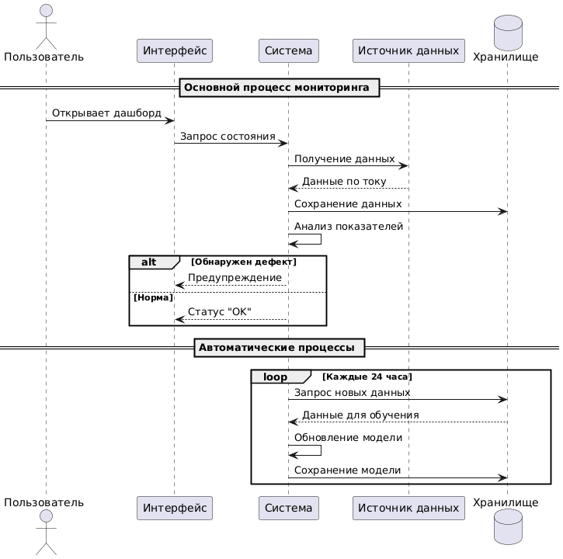

1. Нефункциональные требования

1.1 Системные требования и ограничения

| **№** | **Требование/условие/ограничение** | **Целевое значение** |
| --- | --- | --- |
| 1 | Масштабируемость | Поддержка до **50** единиц оборудования и **15+** одновременных пользователей  Подключение 5 заказчиков |
| 4 | Поддержка ОС | Windows 10+, Linux (AstraLinux) |
| 5 | Локализация | Поддержка русского и английского языков |

1.2 Требования к взаимодействию со смежными системами

| **№** | **Смежная система** | **Требования к взаимодействию** | **Ограничения** |
| --- | --- | --- | --- |
| 1 | SCADA | Чтение данных в реальном времени | Только подписанные сертификаты |
| 2 | Корпоративная почта | Отправка уведомлений через **SMTPS** | Шифрование TLS 1.2+ |
| 3 | Хранилище данных | Сохранение отчетов и сырых данных | Макс. объем — 5 ТБ |
| 4 | Active Directory | Аутентификация пользователей | Только доменные учетные записи |

1.3 Требования к безопасности данных – см. проработку ИБ

1.4 Атрибуты качества

| **№** | **Атрибут** | **Значение** |
| --- | --- | --- |
| 1 | **Доступность** | 95% |
| 2 | **Время хранения данных** | Сырые данные — 6 месяцев, отчеты — 1 год |
| 3 | **Производительность** | Время отклика ≤ 10 с |
| 4 | **Удобство использования** | Корпоративный стиль ГПН  Соответствует обоснованию UX/UI |
| 6 | **Масштабируемость** | Горизонтальное масштабирование |

1. Сценарий внедрения в предприятия

**1. Подготовительный этап (4-6 недель)**

**Цель:** Подготовка инфраструктуры и команды  
**Действия:**

* Создание рабочей группы (ИТ, производство, безопасность)
* Установка и настройка серверного оборудования
* Настройка интеграций с Active Directory и корпоративной почтой
* Разработка регламентов работы с системой

**Результат:** Готовность инфраструктуры к пилотному внедрению

**2. Пилотное внедрение (8-12 недель)**

**Цель:** Апробация на ограниченном контуре  
**Действия:**

* Выбор пилотных объектов (3-5 единиц критического оборудования)
* Установка датчиков тока и подключение к SCADA
* Настройка сбора данных с пилотного оборудования
* Обучение группы инженеров работе с системой
* Тестирование всех сценариев работы

**Метрики успеха:**

* Точность распознавания дефектов ≥ 85%
* Время отклика системы ≤ 10 сек
* Удовлетворенность пользователей ≥ 4/5 баллов

**Результат:** Отчет о результатах пилотной эксплуатации

**3. Промышленная эксплуатация (16-20 недель)**

**Цель:** Полномасштабное развертывание  
**Действия:**

* Поэтапное подключение всего оборудования (100+ единиц)
* Интеграция с ERP-системами для автоматизации заявок
* Настройка массовых уведомлений для служб ТОиР
* Обучение всех сотрудников (15+ человек)
* Развертывание системы мониторинга 24/7

**4. Эксплуатация и поддержка (постоянно)**

**Цель:** Обеспечение стабильной работы  
**Действия:**

* Техническая поддержка 24/7
* Регулярное обновление ML-моделей
* Мониторинг производительности системы
* Плановые аудиты безопасности

**KPI:**

* Доступность системы ≥ 90%

**5. Пост-внедренческий аудит (через 6 месяцев)**

**Цель:** Оценка эффективности  
**Действия:**

* Анализ достижения целевых показателей
* Опрос пользователей
* Выявление узких мест
* Планирование доработок

**Отчетные документы:**

* Акт о внедрении
* Рекомендации по развитию системы

**Критические факторы успеха:**

1. **Поддержка руководства** - выделение ресурсов и мотивация команды
2. **Качество данных** - надежность источников и датчиков
3. **Обучение персонала** - готовность сотрудников к работе с системой
4. **Интеграции** - бесперебойная работа с смежными системами

